SndCalc: Screenshots des Programms
Startfenster:  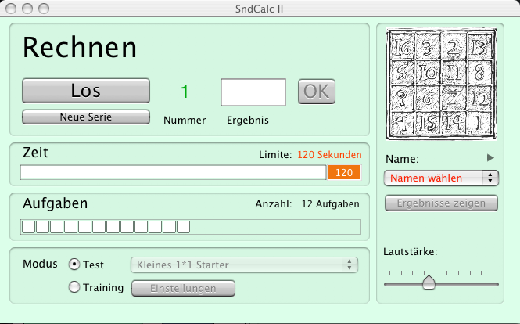 | Auswahl des Namens:  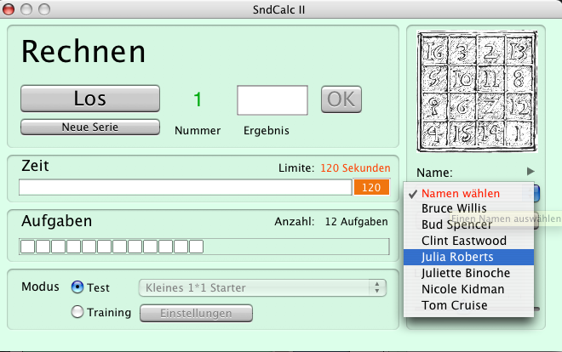
Auswahl des Tests:
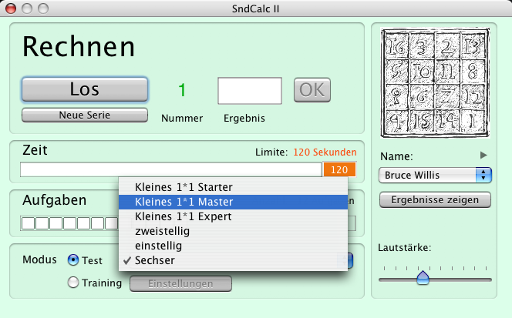
Work in Progress: Aufgaben lösen.  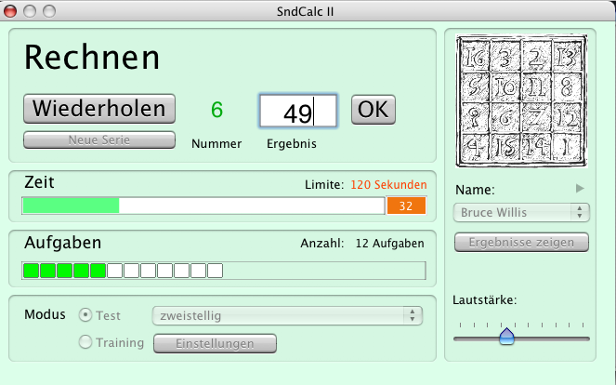  Die Zeit läuft nur vom Ende der Ausgabe bis zum Drücken der Taste OK | Warnfenster beim Start:  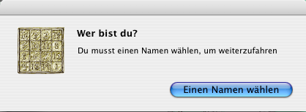  Warnfenster für wiederholtes Eingeben von falschen Zeichen:  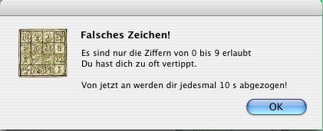
Serie fertig: Alle Aufgaben gelöst oder Zeit abgelaufen  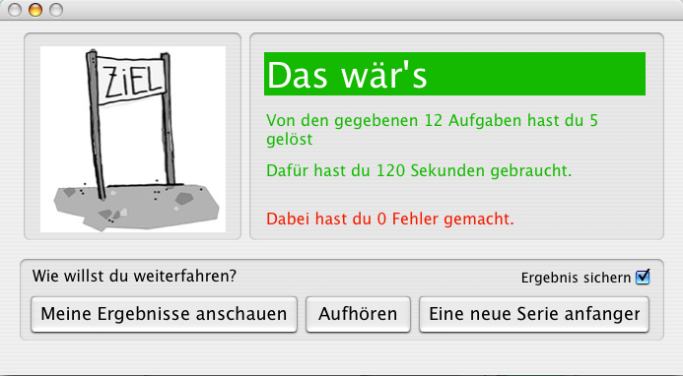 | Meine Ergebnisse anschauen:  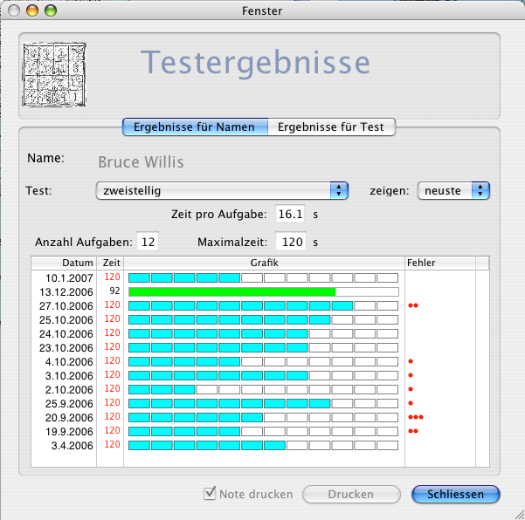
Tests bearbeiten>
Testliste:  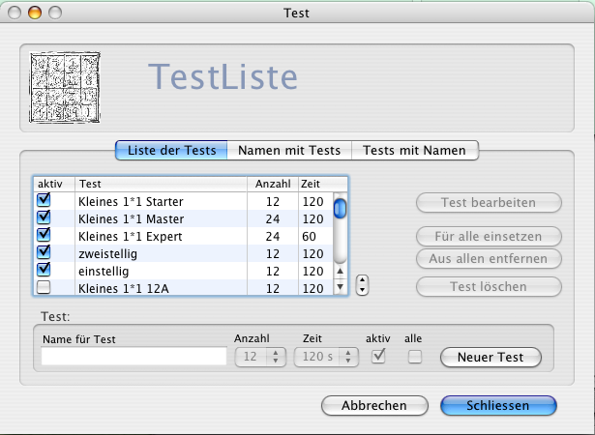 | Ablauf --> Neuen Test einrichten  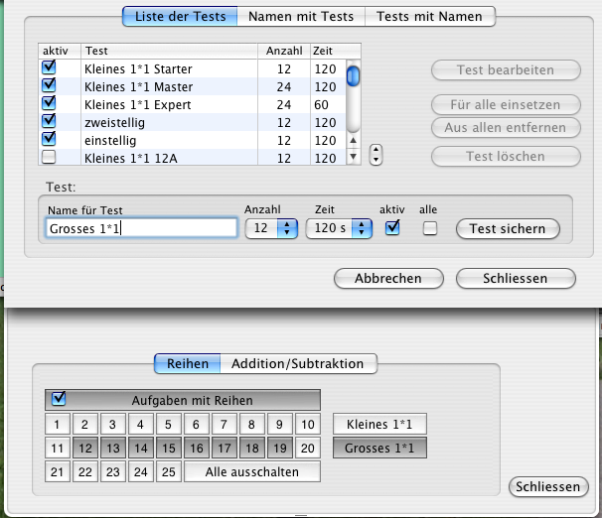
Zuteilung von Tests zu einem Namen  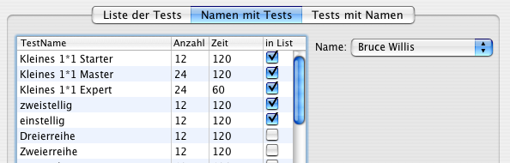 | Zuteilung von Namen zu einem Test:  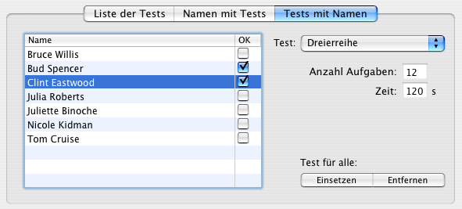
Ergebnisse der Klasse anschauen
Ergebnisse für einzelne Namen  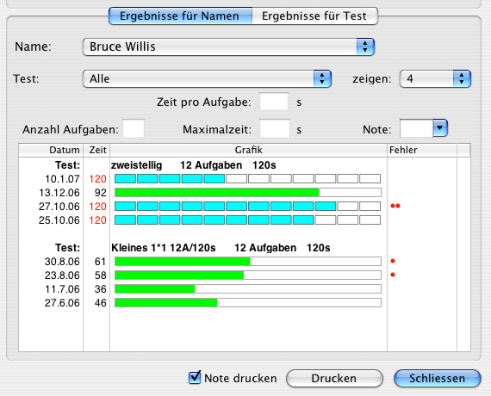 | Zu jedem Namen können verschiedene Tests aktiviert werden.  Darstellung:  Blaue Blöcke: Zeit abgelaufen, Anzeige der gelösten Aufgaben  Grüner Streifen: Aufgewendete Zeit für die ganze Serie
Ergebnisse für alle Tests | Ergebnisse für einzelne Tests  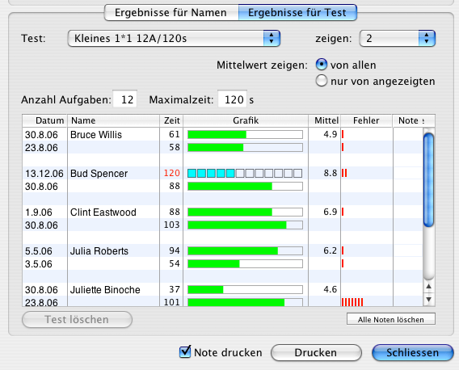
Ausdruck für Namen:  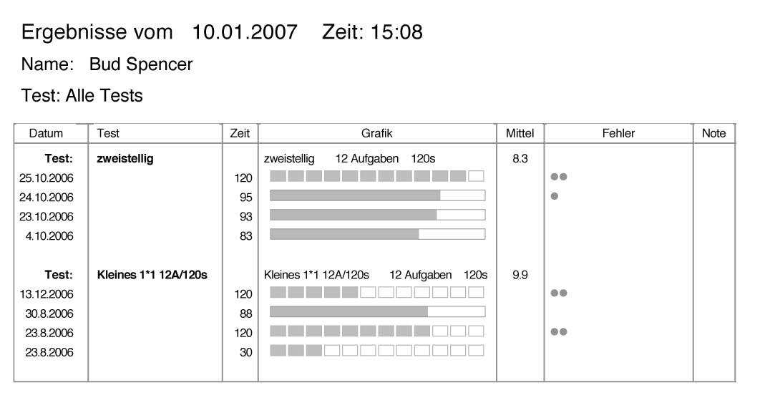 | Ausdruck für die ganze Klasse:  